【タイトル】
ヘルメットブランドbernにジュニア用ヘルメット「NINO 2.0」が登場！

【本文】
ヘルメットブランドbernの日本総代理店である株式会社ワイティーエス（本社:東京都渋谷区 代表取締役社長：孫 泰生）は、新モデル「NINO 2.0」を全国のbern取り扱い店（一部を除く）および、直営オンラインストアにて2021年4月1日より販売開始しました
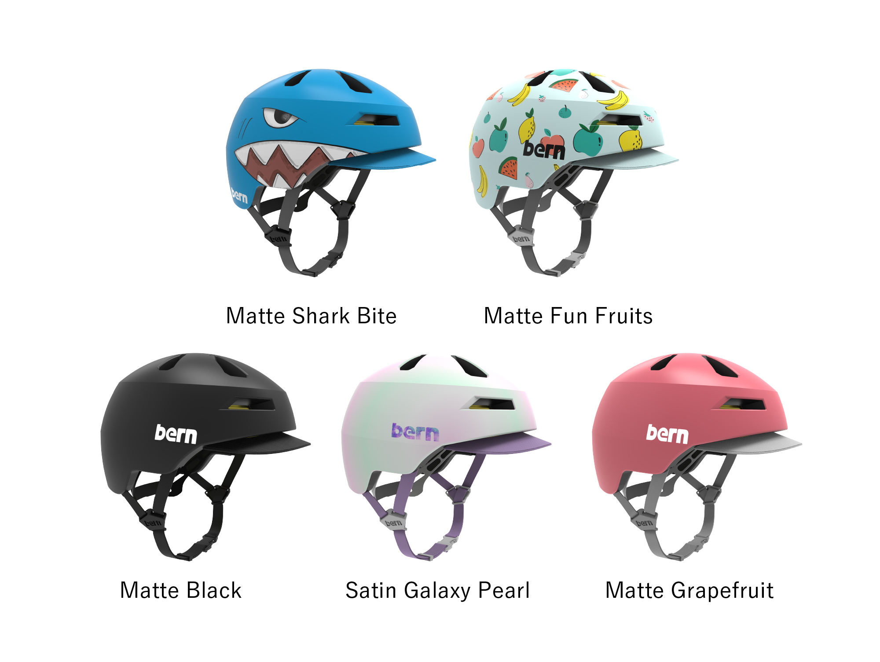

大人気のキッズヘルメット「NINO」を卒業したお子様に向けて、ジュニア用のハイパフォーマンスモデル「NINO 2.0」が登場しました。これまで以上にアクティブかつ快適に楽しめるよう、通気性を格段に向上させました。ポップなカラーリングも魅力的です。
バイザーは、取り外し可能で洗濯出来ます。 また、バイザーを外してのご使用も可能です。また、取り外したバイザーの代わりに装着可能なクッションが付属されております。

【商品概要】
商品名：NINO 2.0
価格：11,500円(税抜き)
カラー：MATTE BLCK、MATTE FUN FRUITS、MATTE GRAPEFRUIT、NATTE SHARK BITE、SATIN GALAXY PEARL
サイズ：S、M
規格：CPSC、EN 1078
製品URL：https://www.yts-store.com/c/bern/BEBB31Z

■about bern
2004年、アメリカはボストンで誕生したヘルメットブランドbern。
安全性のみならず、ファッションのひとつとしてデザイン性とフィッティング性に優れたプロダクトを展開。
現在は日本人向けにアレンジされたジャパンフィットモデルも多数ラインナップ。
また、計算されたシンプルなデザインに快適なフィット感を搭載し、たくさんのアスリートのサポートも行っている。
facebook：@bernjapan （ https://www.facebook.com/bernjapan/ ）
Instagram：@bern_japan （ https://www.instagram.com/bern_japan/ ）

■会社概要
会社名：株式会社ワイティーエス
本社所在地：東京都渋谷区西原3-20-3 紅谷ビルII 2B
代表者名：孫 泰生
業種商業：卸売業、小売業
資本金：2000万円
URL：https://www.ytsamuse.com/

■本件に関するお問合せ
株式会社ワイティーエス 営業本部
電話番号：03-6455-1281
FAX番号：03-5748-3123
e-mail：info@yts-store.com

